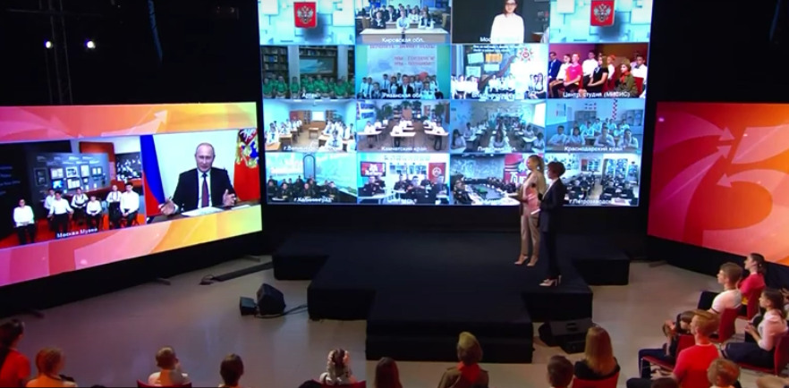

Мы празднуем 75 лет Великой победы. Чрезвычайно важно сохранить историческую память, ведь "помнить" значит "знать".
На уроке ребята узнали больше о войне, которая коснулась не только всего взрослого населения нашей страны, но и непосредственно затронула и их ровесников. Им было столько же лет, сколько и нашим ребятам.
Владимир Путин в режиме видеоконференции принял участие во Всероссийском открытом уроке "Помнить - значит знать". Глава нашей страны говорил о самоотверженности, любви к Родине, о стремлении быть полезным своей стране сегодняшнему поколению молодых людей, как это было у тех, кто завоевал нам победу.

